实时字幕

一、功能概览
功能信息 | 说明
:- | :-
功能名称 | 实时字幕
功能介绍 | 在直播过程中自动生成字幕内容，并支持配置多语种字幕，实现直播内容的实时翻译展示。
使用目的 | 为观众提供字幕辅助，帮助理解直播内容，并满足不同语言观众的观看需求。
使用场景 | 适用于培训讲解、跨语言直播，以及使用 OBS 或第三方工具推流的直播场景。
操作路径

二、使用说明

前提说明
- 需联系商务开通此功能。
- 实时字幕支持以下字幕生成方式：
- 直播客户端模式：由直播客户端识别并生成字幕，适用于使用直播客户端开播的场景。
- 云端模式：由云端根据直播间拉流地址识别并生成字幕，适用于 OBS 或第三方工具推流的场景。

直播客户端模式的音频识别说明
- 语音识别的是混合音频，可采集到麦克风声音、系统采集音和多媒体声音。
- 【直播+连麦互动】模式下，系统采集音不会被识别。
- Mac 系统使用直播客户端并选择【仅直播】模式时，需开启【BlackHole 2ch】以输出系统采集音。

1. 功能入口
操作路径：【直播列表】— 选择频道 — 【AI服务】— 【实时字幕】— 开启实时字幕功能。
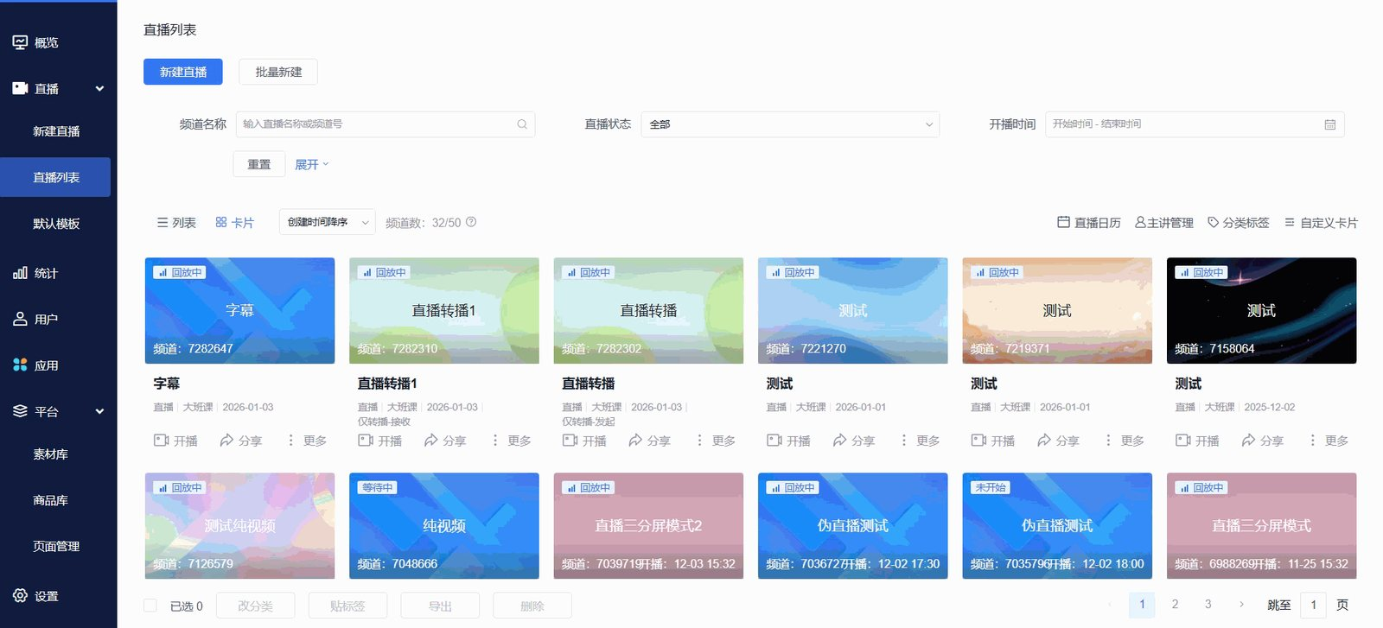

2. 识别设置
开启实时字幕后，完成以下设置：
- 字幕生成方式
- 直播客户端模式：由直播客户端识别并输出字幕。使用该模式时，需通过直播客户端开播。
- 云端模式：由云端根据直播间拉流地址识别并输出字幕。使用 OBS 或第三方工具推流时，可选择该模式。
> 开启云端模式后，直播客户端不会生成或发送字幕，避免客户端字幕与云端字幕重复显示。
字幕生成方式包括【POLYV 直播客户端】和【云端识别】。指定后，直播过程中不可切换。
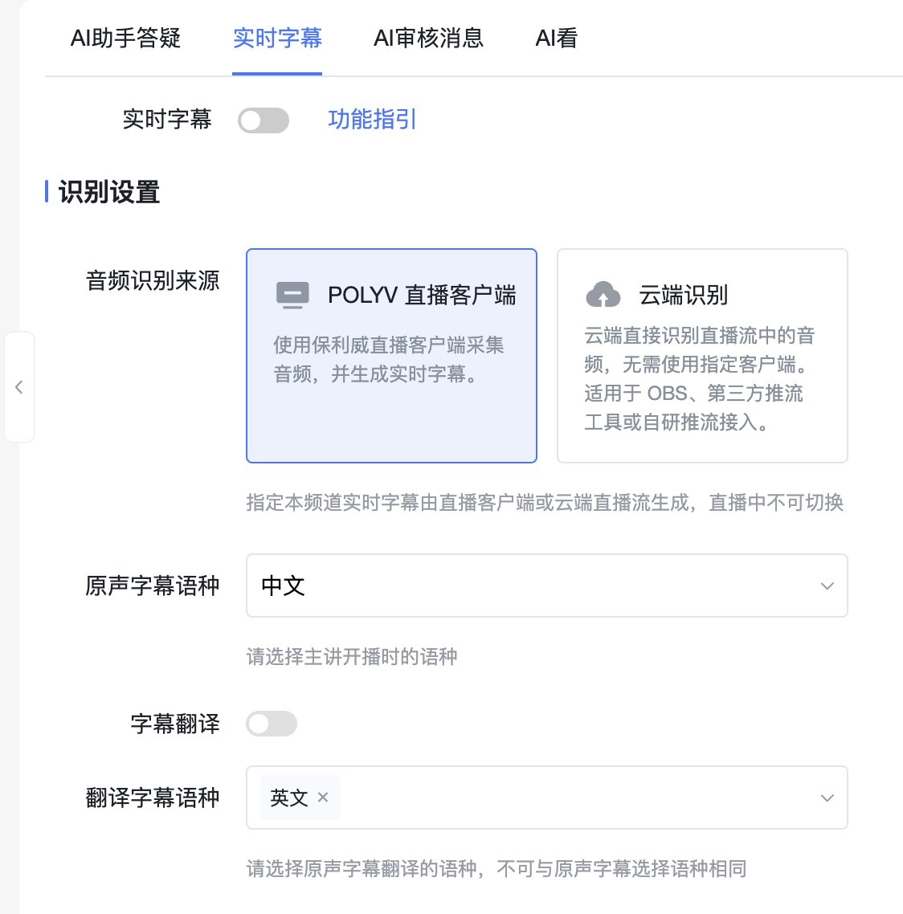
- 原声字幕语种：实时同步主讲开播时使用的语种。
- 支持中文、英文、菲律宾语、泰语、韩语、日语、德语、马来语、印尼语、越南语、法语、葡萄牙语、阿拉伯语、西班牙语、土耳其语等语种。
- 字幕翻译：开启后，可将原声字幕翻译为所选语种。
- 翻译字幕语种
- 支持中文、英文、菲律宾语、泰语、马来语、印尼语、老挝语、缅甸语、越南语、俄语、土耳其语、葡萄牙语、西班牙语、高棉语、泰米尔语、日语、韩语、法语、德语、阿拉伯语等语种。
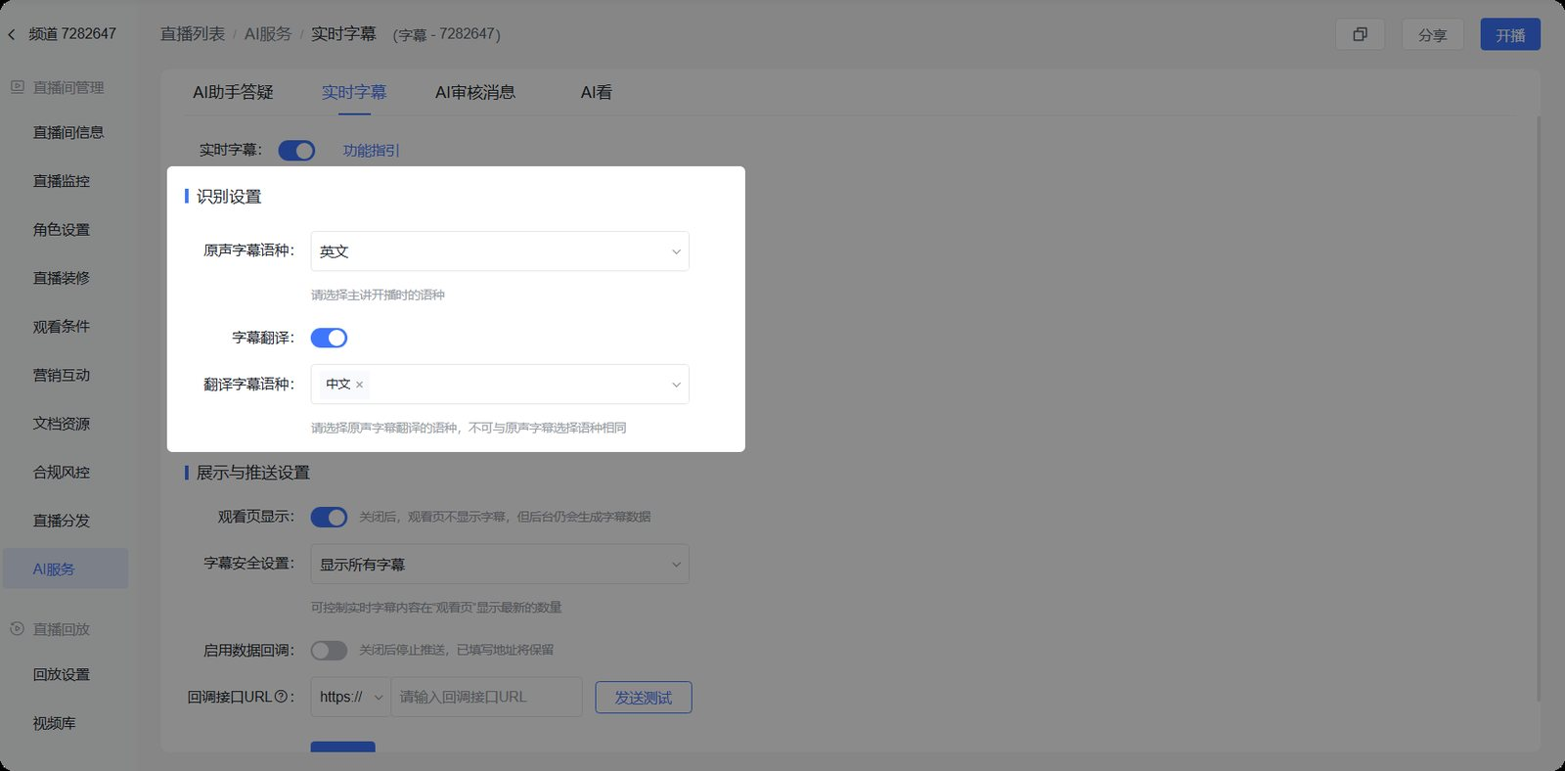

3. 展示与推送设置
- 观看页显示：关闭后，观看页不显示字幕，但后台仍会生成字幕数据。
- 字幕安全设置：支持控制实时字幕内容在观看页显示的最新数量。
- 启用数据回调：关闭后停止推送，已填写的回调地址会保留。
- 回调接口 URL：支持填写接收字幕数据的回调地址。
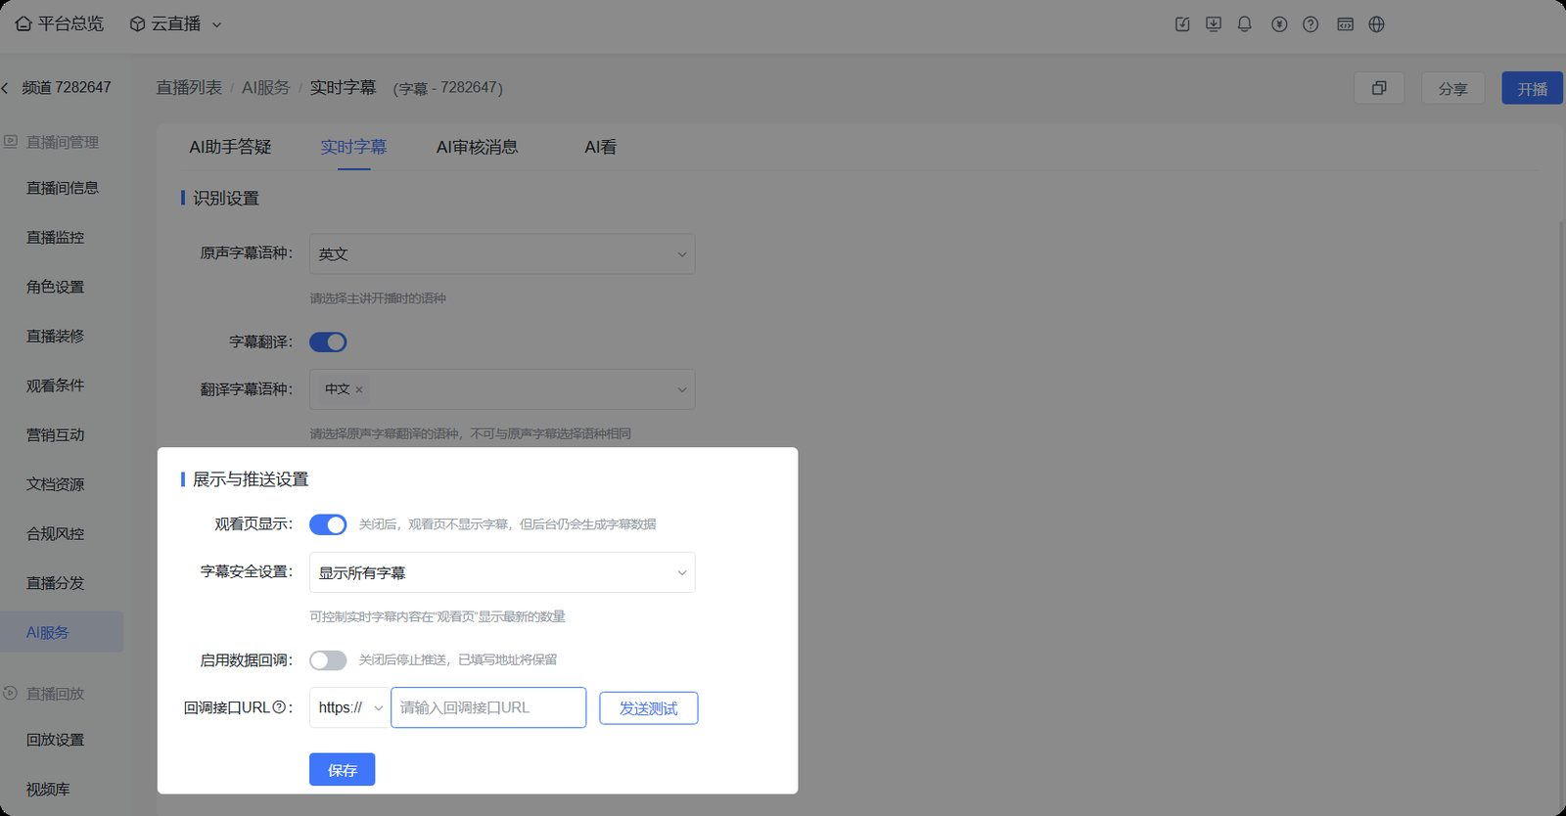

4. 直播客户端模式下开启实时字幕
使用直播客户端模式时，需为主讲角色配置实时字幕权限。
- 操作路径：【角色设置】— 【主讲设置】— 【角色权限】— 【功能配置】— 【实时字幕】。
- 开启后，直播客户端的设置弹窗内会展示实时字幕功能。
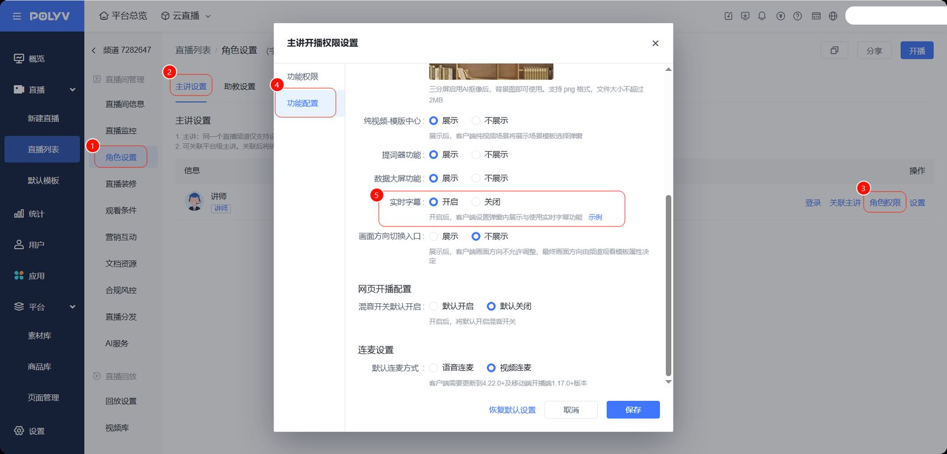
在未开播状态下，可在直播客户端中点击【系统设置】—【实时字幕】完成字幕设置。
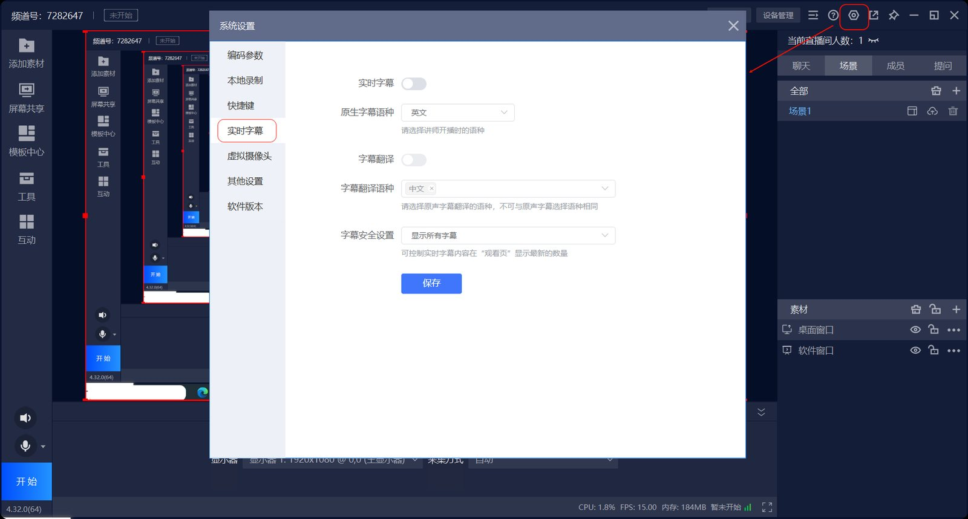
选择云端模式时，无需在直播客户端中开启实时字幕；云端会在直播开始后生成字幕和翻译内容。

5. 回放字幕设置
具体操作可查看视频库-字幕。

三、观众观看页效果

1. 实时字幕
- PC 端观看页
- 在聊天室中点击【实时字幕】，可查看已同步的字幕。
- 在设置中开启【实时字幕】后，可在视频底部查看字幕。
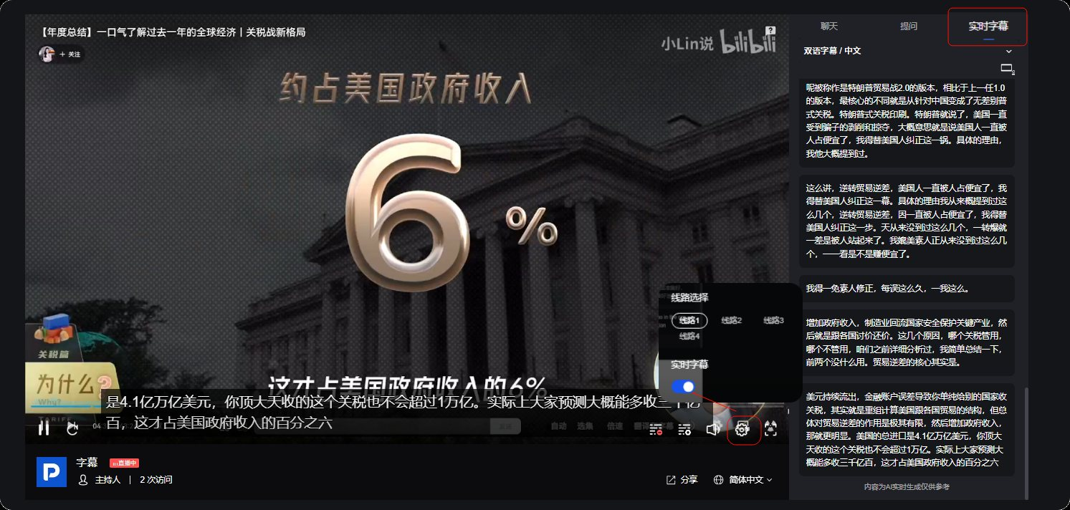
- 移动端观看页


2. 字幕翻译
- PC 端观看页

- 移动端观看页
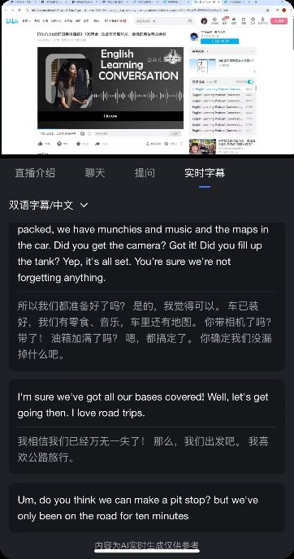

四、常见问题
使用中遇到操作问题，可查看实时字幕常见问题。

